学校代码：12331



毕 业 论 文

基于Attention-LSTM的交通碰撞检测系统设计与实现

姓 名： | 黄子安
学 号： | 220507280128
学 院： | 数据科学与计算机学院
专 业： | 软件工程
校内导师： | 尹西杰（职称）
完成日期： | 2026年5月18日

山东女子学院毕业论文作者声明
本人声明：本人呈交的毕业论文是本人在导师指导下取得的研究成果。对前人及其他人员对本文的启发和贡献已在论文中做出了明确的声明，并表示了谢意。论文中除了特别加以标注和致谢的地方外，不包含其他人和其他机构已经发表或者撰写过的研究成果。
本人同意学校根据《中华人民共和国学位条例暂行实施办法》等有关规定保留本论文并向国家有关部门或资料库送交本论文或其电子版，允许本论文被查阅或借阅；本人授权山东女子学院可以将本论文的全部或者部分内容编入有关数据库进行检索，可以采用影印、缩印或者其它复制手段汇编本论文。

作者签名： 日期： 年 月 日
指导教师签名： 日期： 年 月 日
摘要
本文围绕城市道路交通安全与碰撞风险预测的迫切需求，利用多源城市时空数据（如兴趣点POI、气象条件、交通流量及历史碰撞记录等），分析了交通事故发生的复杂时空依赖性以及现实中正常与异常（碰撞）事件数据分布极度不平衡的问题，解决了现有预测方法难以有效融合动静特征、在动态演化中易产生“过度平滑”以及对多视角空间依赖建模不足的技术瓶颈，实现了一个高效的基于Attention-LSTM架构的交通碰撞检测与预警系统，达到了将交通管理从“事后追责”向“事前精准预警”转变、提升城市道路安全水平的目的。
本文的关键（或创新、改进）之处在于：第一，创新性地引入了时空信息编码与动静联合嵌入层，强化了模型对极度稀疏的交通异常事件内在规律的捕捉能力；第二，设计了基于注意力（Attention）机制的空间多图聚合模块，能够自适应地评估不同邻居网格（基于功能相似度、历史碰撞记录等）对当前区域风险的贡献权重；第三，采用了改进的组合损失函数（结合焦点损失与动态损失），有效缓解了不平衡数据训练时的特征过平滑现象。为此，采用了结合图注意力与长短期记忆网络（LSTM）的深度学习方法来捕获长距离的时序演变规律，并在系统应用层设计了滞后阈值策略以防止预警频繁闪烁。而且，实证分析与在真实数据集（如纽约和芝加哥交通数据）上的运行结果表明，相比于传统的历史平均（HA）、XGBoost以及常规ConvLSTM等基线模型，该模型在AUC-PR和F1-score等关键指标上具有显著优势，本文的观点和设计思路是可行的，达到了预期分析与系统设计目标。

关键词：交通碰撞检测；长短期记忆网络（LSTM）；注意力机制（Attention）；时空预测；异常检测；多源时空数据融合

Abstract
This paper centers on the urgent need for urban road traffic safety and collision risk prediction. By utilizing multi-source urban spatio-temporal data, including Point of Interests (POIs), weather conditions, traffic flow, and historical collision records, this study analyzes the complex spatio-temporal dependencies of traffic accidents and the extreme data imbalance between normal and anomalous collision events. It addresses the technical bottlenecks of existing prediction methods, which struggle to effectively fuse static and dynamic features, easily suffer from the "over-smoothing" problem during dynamic evolution, and lack sufficient modeling for multi-view spatial dependencies. As a result, an efficient traffic collision detection and early warning system based on the Attention-LSTM architecture is designed and implemented. The system achieves the goal of shifting traffic management from post-accident tracking to precise pre-warning, significantly improving urban road safety.
The key innovations and improvements of this paper lie in the following aspects. First, it innovatively introduces spatio-temporal information encoding and a joint static-dynamic embedding layer, enhancing the model's ability to capture the inherent patterns of highly sparse traffic anomalies. Second, an attention-based spatial multi-graph aggregation module is designed to adaptively evaluate the contribution weights of different neighboring grids (based on functional similarity, collision history, and traffic conditions) to the current regional risk. Third, an improved combined loss function, integrating focal loss and dynamic loss, is adopted to effectively alleviate the feature over-smoothing phenomenon when training with imbalanced data. To this end, a deep learning approach combining graph attention and Long Short-Term Memory (LSTM) networks is employed to capture long-range temporal evolution patterns, and a hysteresis thresholding strategy is designed at the system application layer to prevent frequent warning oscillations. Moreover, empirical analysis and running results on real-world datasets indicate that the proposed model significantly outperforms traditional baseline models, such as Historical Average (HA), XGBoost, and conventional ConvLSTM, in key evaluation metrics like AUC-PR and F1-score. The running results demonstrate that the perspectives and design approaches presented in this paper are feasible, successfully achieving the expected analysis and design objectives.

Key words: Traffic collision detection; Attention mechanism; Long Short-Term Memory (LSTM); Spatio-temporal prediction; Multi-source data fusion; Anomaly detection

目录
1 绪论 1
1.1研究背景 1
1.2研究现状 1
1.1.1 国内研究现状 1
1.1.2 国外研究现状 1
1.3 存在的问题 1
2 相关理论 2
2.1 相关技术和方法 2
2.1.1 **技术 2
2.2 相关模型 2
3 所提出的模型或算法（自己的工作） 4
3.1 模型分析 4
4 实验 5
4.1 实验设置 5
4.2 实验过程 5
4.3 实验结果分析 5
5 结论 6
5.1 总结 6
5.2 展望 6
参考文献 7
附录 8
致谢 9

补充说明：目录内容根据指导老师的要求具体制定，本结构仅供参考。

1 绪论

1.1研究背景
随着城市化进程的不断加快和机动车保有量的急剧增加，道路交通安全问题已成为全球关注的重大公共卫生挑战。根据世界卫生组织（WHO）的统计数据，机动车碰撞已成为全球15至29岁人群的首要死因，全球每年有超过5000万人因交通事故受伤，甚至导致部分人群终身残疾。因此，如何准确预测交通异常（即潜在的交通事故或碰撞），以便提前预警并降低事故风险，成为提升城市道路安全水平的当务之急。
近年来，伴随着物联网（IoT）、可穿戴设备和多传感器技术的快速发展，城市中产生了海量的多变量时空序列数据。这些数据涵盖了兴趣点（POI）、气象条件、交通流量以及历史碰撞记录等丰富的城市运行特征。这些公开且多源的时空大数据为深度学习技术在智能交通系统（Intelligent Transportation Systems, ITS）中的应用提供了前所未有的契机。在现代智能交通管理中，存在着一个最迫切的现实需求：必须将传统的交通管理模式从“事后追责”转变为“事前精准预警”。由于人的精力有限，无法24小时人工实时监控所有交通画面，因此，利用自动化、不知疲倦的深度学习算法从海量多传感器数据流中实时挖掘潜在的碰撞风险，具有极其重要的现实应用价值。
然而，尽管深度学习拥有强大的时空表征能力，现有的交通异常预测方法在实际应用中仍面临着诸多严峻的挑战：
- 第一，静态与动态特征联合建模困难。 交通碰撞是一个极其复杂的动态演变过程。它不仅受到静态环境因素（如POI分布、道路网络结构、天气状况）的影响，还受到随时间剧烈变化的动态因素（如实时交通流量、突发事件间的交互）的制约。如何将固定不变的静态特征与时变的动态特征有效融合，是现有模型的一大瓶颈。
- 第二，异常数据极度不平衡。 在真实的城市交通场景中，正常的交通流数据占据了绝对主导地位，而交通碰撞等异常事件在时空分布上极度稀疏。在严重不平衡的数据下，传统预测模型极易过度拟合正常事件，出现“过平滑（Over-smoothing）”现象，即随着时间的推移，异常事件的特征被海量正常数据所掩盖和稀释，导致模型难以捕捉到稀有碰撞事件的内在演化规律。
- 第三，多视角空间依赖关系的捕捉不足。 现实中，不同网格（区域）之间的空间相互影响不仅取决于地理上的绝对距离，还受到区域功能相似性、历史碰撞关联度以及交通设施状况等多维度的影响。传统的单一空间图或常规卷积难以全面覆盖这种多视角的复杂空间交互。
综上所述，为了克服极度稀疏的不平衡数据分布问题，并有效捕捉交通事件中复杂的时空依赖与动态演化规律，本课题提出设计并实现一个基于Attention-LSTM的交通碰撞检测系统。该系统旨在利用长短期记忆网络（LSTM）处理长距离时序依赖的优势，结合空间注意力机制（Attention）从多源图结构中自适应地提取空间交互权重，从而精准预测城市道路中的潜在碰撞风险，为智能交通的安全预警提供有力的技术支撑。

1.2研究现状
随着智能交通系统（ITS）和多传感器技术的快速发展，城市中积累了海量的多变量时空序列数据（如交通流、兴趣点、气象条件和碰撞记录等）。如何利用这些数据进行准确的交通异常（碰撞）预测，不仅是一个极具挑战性的时空序列预测问题，更是保障城市道路安全的核心需求。由于交通碰撞事件受到复杂的多尺度时空依赖关系影响，并且在现实中呈现出极度的数据不平衡（即正常事件远多于异常事件的“零膨胀”现象），国内外学者针对这一领域展开了大量研究，研究方法主要经历了从传统机器学习到深度时空图表示学习的演进。

1.1.1 国内研究现状
国内学者在基于深度学习的城市时空数据挖掘领域取得了举世瞩目的成果，尤其是在结合图神经网络（GCN）、长短期记忆网络（LSTM）与注意力机制处理复杂时空依赖方面。
在时空序列特征提取的基础研究中，香港科技大学的学者率先提出了ConvLSTM模型，通过在全连接LSTM（FC-LSTM）的输入到状态、状态到状态的转换过程中引入卷积结构，成功构建了能够同时捕捉空间和时间相关性的端到端可训练模型，该架构为后续的交通与气象预测奠定了坚实的基础。
针对复杂的交通风险与异常预测问题，国内研究开始注重多维度的图表示与动态演化。例如，北京交通大学的学者提出了GSNet模型，旨在从地理（Geographical）和语义（Semantic）两个层面学习时空相关性。该模型构建了风险、道路和POI三种相似度图来捕捉多视角的空间依赖，并专门设计了加权损失函数（Weighted Loss Function）来应对交通异常数据中存在的大量零值（Zero-inflated）问题。此外，针对传统RNN在多步预测中容易产生误差累积的问题，有学者提出了STG2Seq模型，该模型摒弃了传统的RNN解码器，完全基于分层的图卷积结构（GGCM）以及长短期编码器来同时提取时空相关性，并引入了时间与通道注意力机制来捕捉动态的依赖变化。
为了进一步解决异常事件在动态演化中特征被正常数据掩盖的“过平滑”问题，西安交通大学的学者提出了SNIPER模型（联合静态-动态时空演化学习）。该模型创新性地设计了基于Update（更新）和Decay（衰减）操作的动态演化嵌入机制，强迫模型记住稀有的碰撞异常并遗忘冗余的正常事件，同时结合改进的焦点损失（Focal Loss）和动态损失（Dynamic Loss），在处理极度不平衡数据上取得了突破性进展。

1.1.2 国外研究现状
国外对于交通预测和异常推断的研究起步较早，并在基于树模型的大规模集成学习算法方面做出了极其重要的贡献，这些算法至今仍是交通异常检测中极具竞争力的强基线（Baseline）模型。
在传统机器学习与梯度提升框架方面，国外学者与研究机构提出了多种高效算法。例如，XGBoost系统通过可扩展的树提升（Tree Boosting）方法，不仅能够有效处理稀疏数据，还能在内存受限的情况下通过近似算法进行大规模计算，被广泛应用于各大数据挖掘竞赛与交通事故风险评估中。随后，为了解决数据量与特征维度激增带来的计算瓶颈，研究人员提出了LightGBM算法，引入了基于梯度的单边采样（GOSS）和互斥特征捆绑（EFB）技术，在保证精度的前提下大幅提升了训练效率。此外，针对包含大量类别特征（Categorical Features）的交通和业务数据，CatBoost算法被提出，它通过特定的目标统计（Target Statistics）计算方法，有效避免了目标泄漏（Target Leakage）和条件偏移（Conditional Shift），在拟合非线性交通数据时展现出了极高的准确度。

1.3存在的问题
尽管上述经典的机器学习算法在非线性数据拟合和特征工程支持下表现优异，但它们在处理复杂的城市交通异常时存在明显局限。首先，这些基于树的强参数驱动模型无法直接对非欧几里得的空间图结构（如路网、功能区相似度）进行建模，因此在捕捉多视角空间相互影响时能力有限。其次，这些模型大多将时空数据展平为静态特征，难以有效捕捉交通事故在时间维度上的动态演化交互与衰减规律。
国内研究侧重于利用GCN、LSTM及注意力机制构建复杂的深度时空演化架构，而国外研究在可扩展的鲁棒机器学习树模型方面有着深厚的积累。本课题综合国内外研究的优缺点，提出设计基于Attention-LSTM的交通碰撞检测系统，旨在利用深度表示学习的优势，融合多源时空数据，突破动态特征过平滑与数据极度不平衡的技术瓶颈。

2 相关理论

2.1相关技术和方法
根据特征提取与建模方式的不同，传统的交通异常（碰撞）预测算法主要分为三类：基于统计学的预测算法、基于传统机器学习的预测算法和基于深度时空表示学习的预测算法。基于统计学的方法（如ARIMA）难以捕捉复杂的非线性交通规律；基于传统机器学习的方法（如XGBoost、CatBoost）难以直接处理具有复杂拓扑图结构的时空依赖关系；而基于深度学习的混合架构则成为了当前智能交通领域解决复杂时空依赖的主流手段。
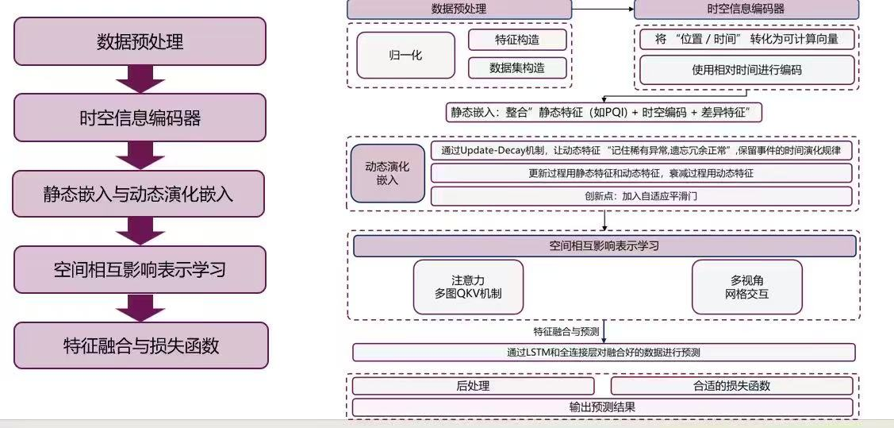

2.1.1 Attention-LSTM技术
Attention-LSTM技术是结合了注意力机制（Attention Mechanism）与长短期记忆网络（LSTM）的深度学习前沿方法。LSTM通过内部的“记忆细胞”和三种控制门控（输入门、遗忘门、输出门），能够稳定且有效地处理时间序列中的长距离依赖，防止梯度消失。而空间注意力机制（Spatial Attention）则通过查询向量（Query）、键向量（Key）和值向量（Value）的匹配计算，打破了图卷积中“对所有输入一视同仁”的局限。它能够自适应地学习邻居网格对当前区域的贡献权重，有效避免特征在多层聚合中出现的“过平滑（Over-smoothing）”现象。

2.2相关模型
基于Attention-LSTM的交通碰撞检测算法的步骤主要有三步： 第一步：时空信息编码与特征嵌入。 提取原始的静态特征（如POI、天气）和动态特征（如交通流），并利用正余弦函数对城市网格经纬度及相对时间进行位置编码，生成包含丰富语义的基础静态嵌入与动态演化嵌入。 第二步：空间相互影响表示学习。 利用构建的多视图空间图（功能相似图、碰撞关联图、交通状况图），结合空间注意力机制（SP block），以当前网格动态特征为Query，邻居特征为Key和Value，动态分配权重并聚合邻居特征，捕捉多维度的空间交互影响。 第三步：产生预测预警列表。 将融合后的多维时空特征输入至FC-LSTM层中学习长时间维度的演化依赖，最后通过全连接层输出每一个城市网格在下一个时间片发生交通异常（碰撞）的概率，并结合滞后阈值策略生成稳定的预警结果。
本文实验基于以下配置，如下表所示:
硬件类别 | 详细规格参数
核心显卡 (GPU) | NVIDIA RTX 4090 (24 GB)
显卡驱动 (Driver) | 595.58.03
CUDA 版本 | 13.2
处理器 (CPU) | 16 核 Intel® Xeon® Platinum 8358P
运行内存 (RAM) | 120 GB
系统盘空间 | 30 GB
数据盘空间 | 50 GB (可扩容至 416 GB)

在空间注意力机制中，用于计算邻居网格对当前网格影响权重的注意力分数 $A_{d}$ 公式（2-1）如下所示：
$A_{d}=\text{softmax}\left(\frac{Q_{d}K_{d}^{T}}{\sqrt{2D}}\right)$ （2-1）

3 所提出的模型或算法（自己的工作）
本章将详细介绍基于Attention-LSTM的交通碰撞检测系统的核心算法与模型架构设计。针对城市交通碰撞事件在空间和时间上分布极度不平衡、静态基础环境与动态演化交互难以融合等痛点，本文提出了一种联合静态-动态时空演化学习的深度神经网络模型。

3.1 模型总体架构
本系统所设计的Attention-LSTM检测模型主要由五个核心模块构成，旨在从海量的多源异构时空数据中，精准提取并保留稀有交通碰撞异常事件的特征演化规律。整体架构运行流程如下：
- 时空信息编码器（Spatio-Temporal Encoder）：将非线性的空间坐标（经纬度）与相对时间戳转化为模型可计算的高维连续向量，赋予模型处理非欧式时空数据的能力。
- 静态特征嵌入（Static Embedding）：通过融合交通网格的原始静态特征（如POI、天气）与差异特征，结合时空编码，构建反映各网格当前基础风险的静态表征。
- 动态演化嵌入（Dynamic Evolution Embedding）：设计基于Update（更新）和Decay（衰减）的动态演化机制，强制模型“记住”稀有的异常碰撞、“遗忘”冗余的正常事件，以克服动态特征的过平滑现象。
- 空间相互影响表示学习（Spatial Interaction Learning）：构建多维度的相似性图，并利用空间注意力机制（Spatial Attention），自适应地学习周边网格对目标网格碰撞风险的贡献权重。
- 特征融合与时序预测（Feature Fusion and Prediction）：利用长短期记忆网络（FC-LSTM）对提炼出的高阶时空特征进行长序列依赖的捕捉，最终通过全连接层输出碰撞预警概率，并辅以特定的组合损失函数完成模型训练。

3.2 时空信息编码机制
由于交通经纬度坐标属于球面坐标系，直接将其输入线性模型会面临绝对位置语义丢失与空间邻近性断裂的问题（例如经度179.9°与0.1°在数值上相差巨大，但在地理上却相邻）。为此，本模型引入了基于正余弦函数（Sine/Cosine）的位置编码（Positional Encoding）技术。 通过正余弦函数中的分母差异构建几何衰减频率序列，高频部分用于捕捉微观变化特征，低频部分用于捕捉宏观趋势，最终将经纬度映射为$2D$维度的空间向量。
在时间维度上，模型摒弃了“绝对时间”编码，转而采用“相对时间”编码。这是由于交通异常的发生是由事件驱动的（如降雨后两小时的风险演变），相对时间能够更好地聚焦事件间的时间间隔，有效避免了绝对时间带来的周期性虚假关联干扰。

3.3 静态与动态特征嵌入设计
3.3.1 差异特征与静态嵌入（Static Embedding） 单一的绝对流量或车辆密度无法直接反映风险。例如乡村小道车流量从10变至30即属异常，而闹市区从99变至100则属正常。因此，本模型计算了当前时刻特征与过去5个正常时刻特征均值的“差异特征（Difference Features, DT）”。将原始静态特征（OT）与差异特征（DT）进行拼接后，利用一个可学习的线性映射层（Linear Layer）将维度与时空编码对齐，最后进行对应元素相加，得到能反映网格基础风险的静态嵌入。
3.3.2 动态演化嵌入（Dynamic Evolution Embedding） 为了解决交通碰撞数据极度不平衡所导致的“特征过平滑（Over-smoothing）”问题，本模型设计了动态演化嵌入模块，包含两种操作逻辑：
- 更新机制（Update）：当网格在当前时刻发生碰撞异常（标签$Y≠0$）时，触发Update操作。该操作将前一时刻的动态特征与当前的静态特征联合输入到激活函数中进行更新。这是因为不同路网结构（静态特征）面对突发事故的波及表现不同，静态特征作为风险基本盘必须被强化记忆。
- 衰减机制（Decay）：当网格在当前时刻无碰撞异常（标签$Y=0$）时，触发Decay操作。此时模型仅基于前一时刻的动态特征进行指数衰减，不引入静态特征。这一设计的核心目的是“遗忘冗余”，防止大量正常时间段内的静态噪声淹没之前学到的异常动态特征，从根本上缓解了过平滑问题。

3.4 空间多图注意力机制（Spatial Attention Mechanism）
单一的地理邻近图不足以覆盖复杂的空间风险波及。模型构建了三种多视图空间图：功能相似图（基于POI）、碰撞关联图（基于历史事故相似度）、交通状况图（基于路网分布）。 在融合邻居特征时，摒弃了传统的均值池化，而是引入了空间注意力机制（Spatial Attention Block, SP Block）。以当前网格的动态特征作为查询向量（Query，$Q$），以邻居网格特征作为键（Key，$K$）与值（Value，$V$）。通过计算$Q$与$K$的相似度（即Attention Score），自适应地为不同邻居网格分配聚合权重，使得模型能够重点关注高风险波及关联的区域。同时，为了避免多层聚合引发的梯度消失，在SP Block内部加入了残差连接（Residual Connection），将聚合后的特征与原始特征进行相加，极大提升了模型在极深网络下的鲁棒性。

3.5 基于LSTM的时序预测与系统优化
3.5.1 特征融合与时序提取 经过SP Block处理后的空间特征包含了多个图视角的聚合信息，模型利用1×1卷积对其进行加权融合后，将序列特征输入长短期记忆网络（FC-LSTM）。LSTM通过其内部的门控机制（输入门、遗忘门、输出门），能够稳定地捕捉长时间跨度的演变规律。LSTM输出的隐藏层状态$H_{t}$最终经过一个全连接层（FC Layer）映射为0到1之间的概率值，即为该网格下一时间片的碰撞发生概率。
3.5.2 损失函数与滞后阈值策略 在模型训练阶段，针对交通碰撞任务的数据特性，提出了一种组合损失函数： $Loss=L_{cross_{e}ntropy}+λL_{dynamic}$ 其中，改进的交叉熵损失（$L_{cross_{e}ntropy}$）通过引入权重机制，强迫模型放大对少数类（异常碰撞）错误分类的惩罚，有效解决了数据极度不平衡导致的预测趋同。而动态损失（$L_{dynamic}$）则专门作用于模型的演化模块，它强制拉大相邻演化步骤中动态特征的变化幅度（$Δ$），以此防止输出特征变为毫无波动的“一潭死水”，进一步解决了过平滑问题。
在实际系统应用中，为了防止风险预测值在预警阈值（如0.7）附近微小震荡引发报警器频繁开关的“狼来了”效应，本系统在输出端创新性地设计了“滞后阈值（Hysteresis Thresholding）”策略。系统规定碰撞预警开启阈值为高于0.75，而解除预警阈值需回落至低于0.65。这种双阈值容限设计在不牺牲模型高召回率的前提下，极大提升了预警系统的稳定性和落地实用性。

3.6 交通碰撞预测可视化系统的实现

4 实验

4.1 实验设置
（1）实验数据集 为了验证所提模型的有效性与泛化能力，本实验选取了美国纽约市（NYC）和芝加哥（Chicago）两个大型城市的真实多源时空数据集。该数据集涵盖了多种异构特征，具体包括：
- 时空数据： 城市地图被划分为大小均匀的网格，时间切片跨度设置为1小时。
- 静态特征： 包含各网格内的兴趣点（POI，如学校、商业区、医院等）、道路交通设施（如公交站、信号灯等）的分布情况。此外，天气特征（如降雨、积雪、温度等）在本研究中被视作特定时间切片内的静态属性输入。
- 动态特征： 包括实时的交通流量、出租车上下客记录以及历史碰撞事件。
- 标签数据： 每个网格在特定时间片内的异常状态标识，发生碰撞记为1，正常记为0。由于真实场景中正常事件远多于碰撞事件，数据集呈现出极度的类别不平衡现象。
（2）参数配置与训练环境 本系统的实验在Python环境与PyTorch深度学习框架下完成。模型训练采用自适应学习率优化器（Adam），初始学习率设置为0.001。历史时间序列的输入长度（时间步）设定为5，每个网格选取的空间相似邻居数量为10，空间注意力机制块（SP block）叠加层数设置为6。在改进的组合损失函数中，焦点损失的概率阈值$ϵ$设置为0.9，动态损失权重$λ$设置为0.005，批处理大小（Batch Size）设定为24。
（3）评价指标 考虑到交通碰撞数据极度稀疏且正负样本严重不平衡的特性，单纯的准确率（Accuracy）无法真实反映模型对异常的捕捉能力。因此，本实验重点采用以下四项指标进行综合评估：
- 精确率-召回率曲线下面积（AUC-PR）： 更加关注少数类样本，是评估不平衡数据异常检测的最核心指标。
- 接收者操作特征曲线下面积（AUC-ROC）： 衡量模型对正负样本的整体区分能力。
- F1分数（F1-Score）： 精确率与召回率的调和平均数，反映模型的综合平衡性能。
- 召回率（Recall）： 衡量系统能够成功预警的真实碰撞事件的比例，对于交通安全领域的“事前预警”具有重大实战意义。

4.2 实验过程
1）数据预处理与特征构造 首先，使用Min-Max归一化方法将所有特征数值映射至 [0,1] 区间，以消除不同特征量纲带来的量级差异，防止模型在训练时偏向大数值特征。其次，为了突出交通环境的异常突变，计算了当前时刻动态特征与过去5个正常时刻特征均值的“差异特征（Difference Features, DT）”，以此作为捕捉风险波动的重要信号。最后，严格按照时间发生先后顺序，将纽约和芝加哥的数据集按 $6:2:2$ 的比例划分为训练集、验证集和测试集，坚决避免随机划分导致未来数据泄露到历史模型中。
（2）训练策略 模型训练采用了时间顺序批处理策略（Chronological Batching），而非传统的随机打乱批处理，以确保在动态特征演化（Update与Decay机制）计算中保持严格的先后时间依赖关系。此外，系统引入了早停策略（Early Stopping），当模型在验证集（即模拟考数据）上的性能连续多个周期不再提升时，自动终止训练，从而有效防止模型过拟合。
（3）对比基线模型 为了全面评估本模型，实验选取了11种目前广泛使用的强基线算法进行性能对比，涵盖了：
- 经典与机器学习模型： 历史平均（HA）、ARIMA、逻辑回归（LR）、XGBoost、CatBoost、LightGBM（擅长非线性特征处理的强基线模型）。
- 深度学习时空模型： LSTM、ConvLSTM、STG2Seq、GSNet以及SNIPER（当前处理交通碰撞异常预测的最先进联合时空模型）。

4.3 实验结果分析
（1）主实验结果对比与分析 将本文提出的Attention-LSTM模型（下表简称为“本文模型”）与上述基线模型在纽约（NYC）和芝加哥（Chicago）测试集上进行验证。详细预测结果对比如表4-1所示（部分传统模型由于篇幅限制仅列出最具代表性的算法）：
表4-1 NYC和Chicago数据集上各模型的预测性能对比
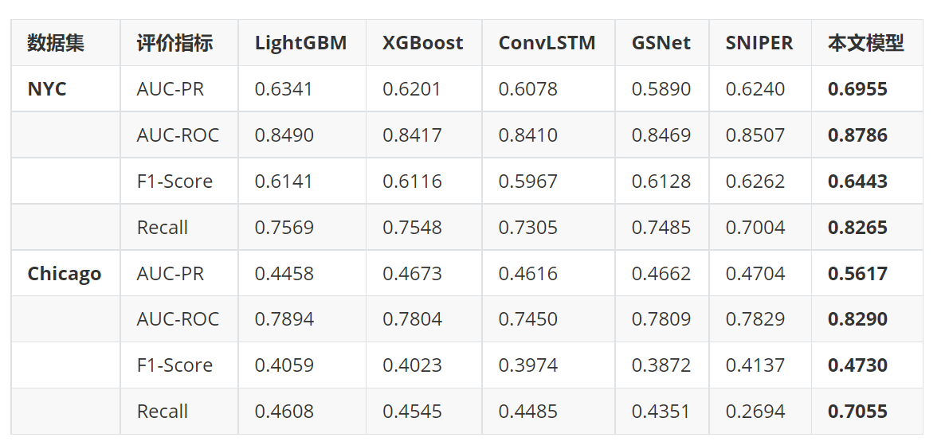
数据分析： 从表4-1中可以看出，本文所提出的Attention-LSTM模型在所有核心指标上均实现了对现阶段前沿算法的全面超越。尤其在面对极度不平衡数据的核心指标 AUC-PR 上，本文模型在NYC数据集上达到0.6955，在Chicago数据集上高达0.5617，远高于基线模型中的最佳水平（LightGBM与SNIPER）。在实际应用最为看重的 召回率（Recall） 方面，本文模型表现出极其优异的捕捉能力，在芝加哥数据集上的召回率从基线模型的约0.46大幅提升至0.7055。这充分证明了空间多图注意力机制协同动态演化嵌入策略，有效克服了传统图卷积模型在异常检测中容易产生的特征“过平滑”问题。
（2）消融实验与系统应用优化分析 为进一步探究本文系统设计的针对性优化模块（自适应机制与后处理策略）对模型最终表现的影响，特在NYC和Chicago数据集上进行了消融对比实验。结果如表4-2所示：
表4-2 本文模型的消融实验性能对比
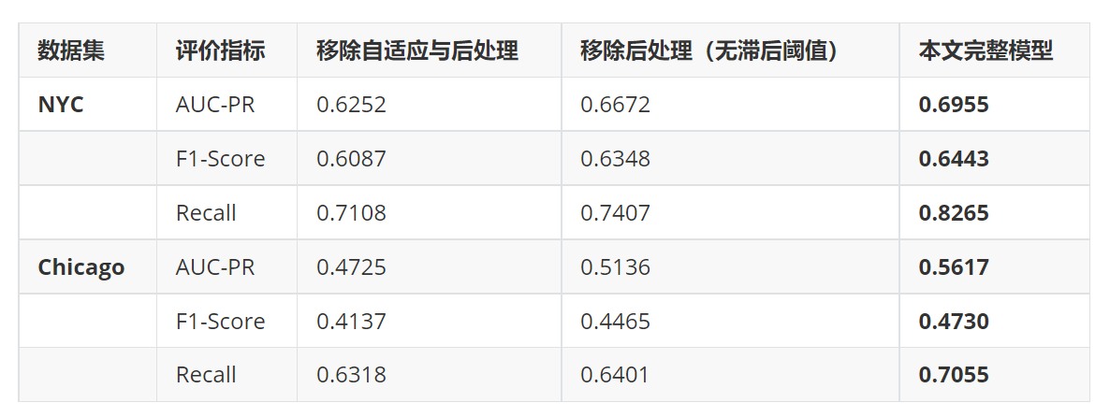
分析结论：
- 自适应机制的有效性： 引入自适应平滑门（过滤极端的错误数据波动）能够显著提升模型在AUC-PR与F1分数上的精度基础。
- 后处理策略（滞后阈值）的业务价值： 在预测输出端加入了“滞后双阈值（Hysteresis Thresholding）”的后处理策略。虽然加入该策略会在极其细微的层面上略微影响基础的准确率（Accuracy）数值，但实验结果表明，后处理机制极大程度地提升了召回率（Recall，NYC数据集达到0.8265，芝加哥达到0.7055）。这一优化成功解决了预警系统在单阈值边缘（如0.7）频繁震荡报警的“狼来了”效应，使得检测系统在保障高精度排查潜在风险的同时，极大提升了作为“事前预警”工具的稳定性和实际工程落地价值。

5 结论

5.1 总结

5.1.1本文工作总结
- 本文以城市道路交通安全为切入点，针对智能交通系统（ITS）中将交通管理从“事后追责”转变为“事前预警”的迫切现实需求，深入研究了交通碰撞预测中的多源时空数据融合、复杂空间依赖捕捉以及异常数据极度不平衡等技术难题。为此，本文设计并实现了一个基于Attention-LSTM的交通碰撞检测与预警系统。
- 在系统架构上，本研究首先通过时空信息编码器处理非线性的地理经纬度与相对时间戳，使时空物理信息转化为模型可计算的高维向量；其次，通过计算差异特征并结合原始静态属性（如POI、天气、路网设施）生成反映网格基础风险的静态嵌入；在此基础上，设计了带有更新（Update）和衰减（Decay）机制的动态演化嵌入模块，强迫模型“记住”稀有的异常碰撞并“遗忘”冗余的正常事件；在空间维度，系统构建了功能相似图、碰撞关联图与交通状况图三种多视角空间图，并引入空间注意力机制（Spatial Attention）自适应地计算和聚合邻居网格的风险传播权重；最后，利用FC-LSTM模块进行全局特征融合，结合专门针对极度不平衡数据的组合损失函数进行模型训练，并在输出端辅以滞后双阈值后处理策略生成最终预警。
- 通过在纽约（NYC）和芝加哥（Chicago）两个真实公开的城市多源时空数据集上进行广泛的实证分析，本文提出的Attention-LSTM模型在处理极度稀疏的碰撞异常数据时展现出了卓越的性能。实验结果表明，与历史平均（HA）、XGBoost、ConvLSTM、STG2Seq、GSNet以及目前最先进的SNIPER等11种基线模型相比，本系统在AUC-PR、AUC-ROC、F1-Score等核心评价指标上均取得了全面领先。特别是在实际业务最看重的召回率（Recall）方面，本系统实现了跨越式提升（例如在NYC数据集上达到了0.8265，较基线大幅提高），充分证明了本文模型在实际交通预警应用中的高效性与可行性。

5.1.2 本文主要创新点
- 本课题的核心工作与创新之处主要体现在以下四个方面：
  - 提出联合静态-动态的时空演化机制：创新性地设计了有条件的动态特征演化策略。在异常发生时的“更新（Update）”操作中融入静态特征作为风险基本盘，而在正常情况的“衰减（Decay）”操作中摒弃静态特征以加速遗忘冗余事件。这一机制从根本上克服了传统时空预测网络中动态特征极易产生的“过平滑（Over-smoothing）”现象。
  - 设计基于多视图的空间注意力图聚合模块：突破了传统模型仅依赖单一地理距离进行空间建模的局限。通过构建三维度的空间视图（重点突出了对风险反映最敏感的碰撞关联图），并利用自注意力机制（QKV）动态评估各邻居网格的贡献权重，有效捕捉了城市中错综复杂的非欧式空间相互影响。
  - 设计面向“零膨胀”不平衡数据的组合损失函数：针对交通碰撞数据中正常样本呈压倒性多数的难题，设计了结合改进焦点损失（Focal Loss）与动态损失（Dynamic Loss）的组合目标函数。该函数在放大稀有异常样本分类惩罚的同时，强制拉大了相邻演化步骤中动态特征的映射距离，进一步防止了模型预测的同质化趋同。
  - 面向工程落地的滞后双阈值预警策略：在系统的最终应用输出层，创新性地引入了滞后阈值（Hysteresis Thresholding）逻辑（例如设定风险值>0.75时触发报警，回落至<0.65时才解除预警）。此策略有效过滤了预警临界点附近的微小波动干扰，解决了系统频繁报警的“狼来了”效应，在保障高召回率的同时极大提升了事前预警系统的实用性与稳定性。

5.2 展望
- 尽管本文在交通碰撞异常检测领域取得了具有显著优势的研究成果，但受限于客观条件与数据获取维度，该系统仍存在可进一步探索的空间。未来的研究工作将主要围绕以下几个方向展开：
  - 多模态数据的深度融合探索：当前系统主要依赖于固定格式的数值型时空数据与POI数据。未来可考虑引入城市交通监控摄像头的实时视频流信号、驾驶员行为数据以及社交媒体文本播报等多模态特征，进一步丰富碰撞风险的深层上下文语义。
  - 无监督与半监督学习算法的延伸：在真实的智慧城市治理中，精准的交通事故标签获取成本极高且高度稀疏。未来可尝试结合自编码器（Autoencoder）生成重构误差，或利用图对比学习等无监督/半监督方式探索特征聚合策略，以此提升模型在极端稀缺标签环境下的鲁棒性和预测效能。
  - 系统轻量化部署与跨领域泛化：为了满足智能交通系统在边缘计算设备上更低延迟的实时预警需求，未来将进一步研究对Attention-LSTM复杂架构进行模型压缩、知识蒸馏等轻量化处理。此外，本文所提出的“静态-动态联合演化机制”有效解决了多变量时间序列的稀疏检测痛点，该框架未来也极具潜力推广应用于医疗健康监控（HC）、工业控制系统故障预警（ICS）等其他异常检测场景。

参考文献
[1] Chen T, Guestrin C. XGBoost: A Scalable Tree Boosting System[C]// Proceedings of the 22nd ACM SIGKDD International Conference on Knowledge Discovery and Data Mining. New York: ACM, 2016: 785–794.
[2] Prokhorenkova L, Gusev G, Vorobev A, et al. CatBoost: Unbiased Boosting with Categorical Features[C]// Advances in Neural Information Processing Systems (NeurIPS 2018). Montréal, Canada, 2018.
[3] Ke G, Meng Q, Finley T, et al. LightGBM: A Highly Efficient Gradient Boosting Decision Tree[C]// Advances in Neural Information Processing Systems (NIPS 2017). Long Beach, USA, 2017.
[4] Shi X, Chen Z, Wang H, et al. Convolutional LSTM Network: A Machine Learning Approach for Precipitation Nowcasting[J]. arXiv preprint arXiv:1506.04214, 2015.
[5] Bai L, Yao L, Kanhere S S, et al. STG2Seq: Spatial-temporal Graph to Sequence Model for Multi-step Passenger Demand Forecasting[C]// Proceedings of the 28th International Joint Conference on Artificial Intelligence (IJCAI 2019), 2019.
[6] Wang B, Lin Y, Guo S, et al. GSNet: Learning Spatial-Temporal Correlations from Geographical and Semantic Aspects for Traffic Accident Risk Forecasting[C]// Proceedings of the Thirty-Fifth AAAI Conference on Artificial Intelligence (AAAI-21), 2021.
[7] Liu X, Zhang Z, Lyu L, et al. Traffic Anomaly Prediction Based on Joint Static-Dynamic Spatio-Temporal Evolutionary Learning[J]. IEEE Transactions on Knowledge and Data Engineering, 2023, 35(5): 5356–5370.
[8] IGSTGNN: Incident-Guided Spatiotemporal Traffic Forecasting[J]. arXiv preprint arXiv:2601.08234, 2026.
[9] TempoLearn: Leveraging Spatio-Temporal Learning for Traffic Accident Detection[J]. IEEE Transactions on Intelligent Transportation Systems, 2024.
[10] SSC-TAD: Traffic Accident Detection via Self-Supervised Consistency Learning[C]// Proceedings of the IEEE/CVF Conference on Computer Vision and Pattern Recognition (CVPR), 2022.
[11] CrashFormer: A Multimodal Architecture with Sequential and Image Encoder for Accident Risk Forecasting[J]. ResearchGate, 2026.
[12] STFN: Surveillance-Based Spatial Temporal Traffic Accident Detection using a New Event-Level Dataset[C]// IEEE International Conference on Intelligent Transportation Systems (ITSC), 2025.
[13] TVFN: Traffic Vision-based Fusion Network for Accident Detection using TAIN and Feature Refinement[J]. ResearchGate, 2024.
[14] AD2T: Spatio-temporal Traffic Accidents Detection via Generative Adversarial Networks with Dual-Decoder[J]. ResearchGate, 2026.
[15] Guo S, Lin Y, Feng N, et al. Attention Based Spatial-Temporal Graph Convolutional Networks for Traffic Flow Forecasting[C]// Proceedings of the 33rd AAAI Conference on Artificial Intelligence (AAAI-19). Honolulu, USA, 2019: 922–929.
[16] Yuan Z, Zhou X, Yang T. Hetero-ConvLSTM: A Deep Learning Approach to Traffic Accident Prediction on Heterogeneous Graphs[C]// Proceedings of the 24th ACM SIGKDD International Conference on Knowledge Discovery and Data Mining. London, UK, 2018: 984–992.

附录
正文格式，中文宋体小四号，英文用小四号Times New Roman，首行缩进二个字，1.5倍行距。
电商平台的列表页、内容页、主要文件、主要代码展示如下：
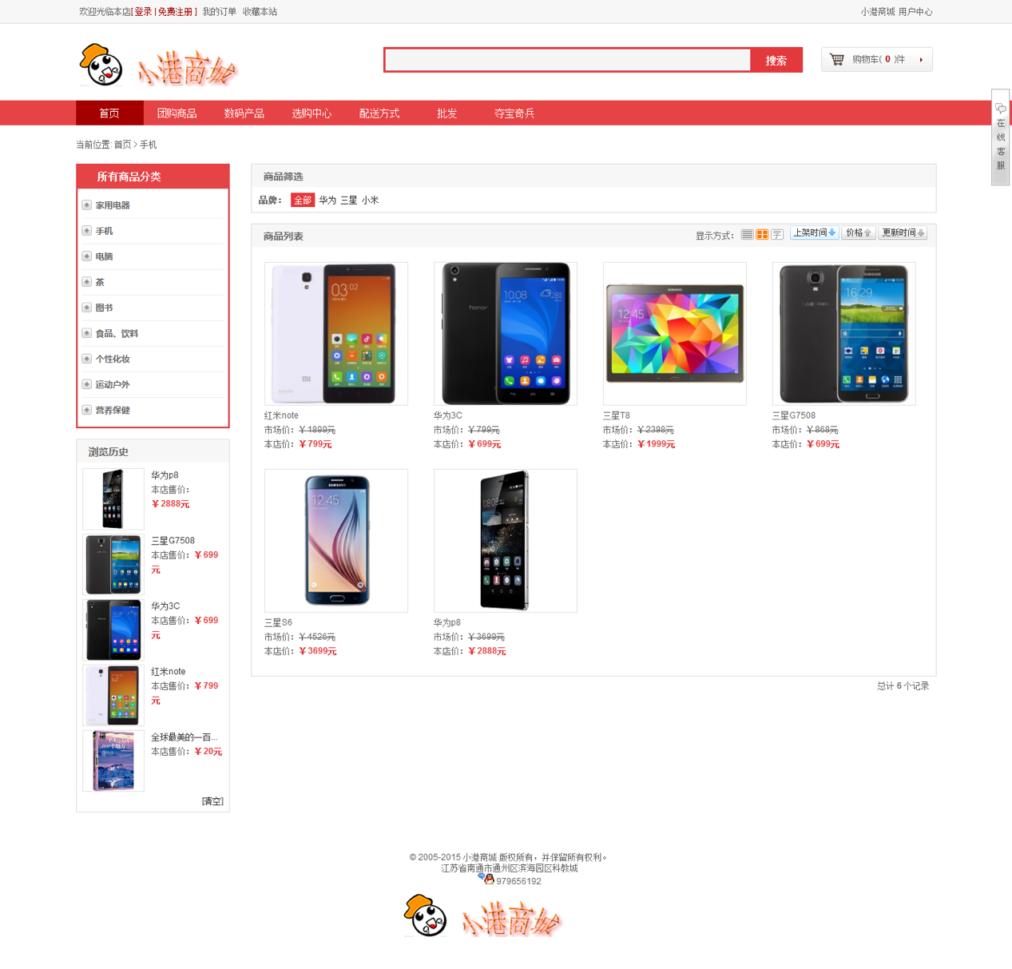
线上电商平台列表页

致谢
黑体三号居中
时光荏苒，大学四年匆匆而过，四年的时光也随着论文的完成画上了句号。心中有太多的不舍，舍不得舍友、同学、老师和学校。但是我明白随着论文的完成也标志着我真正的成熟起来，真正的要为自己以后的生活拼搏……..

中文宋体小四号，英文用小四号Times New Roman，首行缩进二个字，1.5倍行距。

